Carta de Patrocinio

En Chile, las colusiones y/o las irregularidades respecto a las diferencias de precios, evidencian arbitrariedades y un llamado de alerta a fiscalizar y legislar en esta materia. En consideración al punto anterior, el Equipo Delibera del Colegio Rubén Castro de Viña del Mar plantea la iniciativa juvenil “Ley de precios en bienes y servicios”, cuyo objetivo es establecer parámetros respecto a los precios asignados, para así informar a la ciudadanía la valoración monetaria de estos.

Mediante el presente documento el firmante (agregar nombre) (agregar cargo) extiende su apoyo, adhesión y patrocinio a esta iniciativa juvenil que instala un marco regulatorio con la finalidad de contribuir al bienestar social.

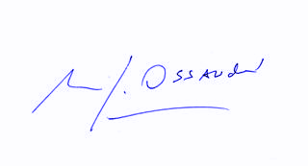
Manuel José Ossandón Irarrázabal
Senador de la República

Valparaíso, 26 de Mayo de 2019.

